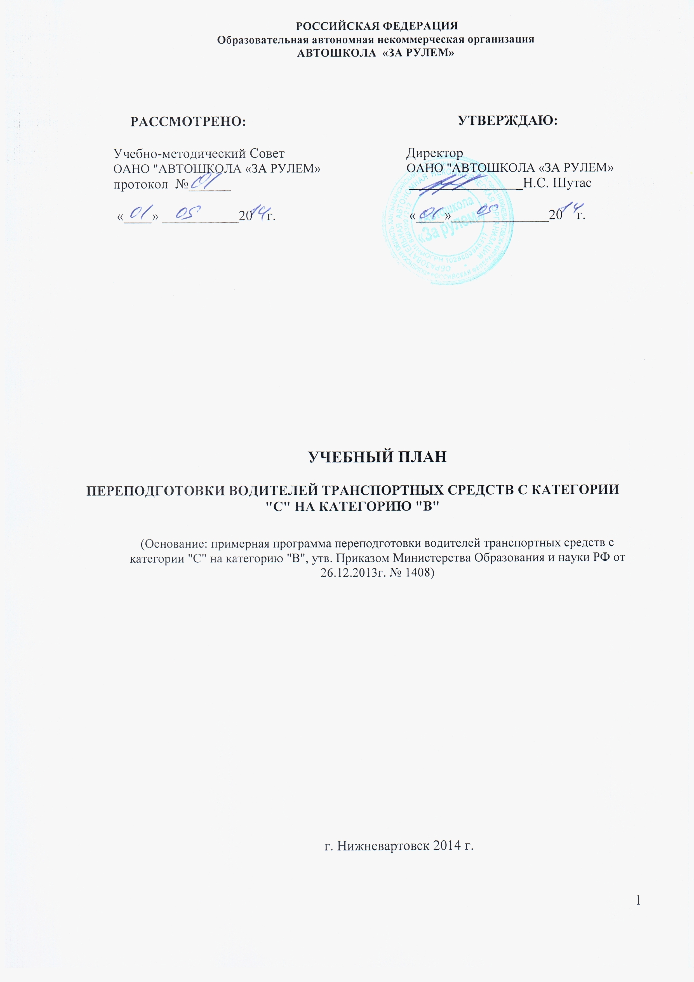

УЧЕБНЫЙ ПЛАН
ПЕРЕПОДГОТОВКИ ВОДИТЕЛЕЙ ТРАНСПОРТНЫХ СРЕДСТВ С КАТЕГОРИИ
"C" НА КАТЕГОРИЮ "B"

№ п/п | Учебные предметы | Количество часов
 |  | Всего | В том числе
 |  |  | Теоретические занятия | Практические занятия
1. | Учебные предметы специального цикла
1.1. | Устройство и техническое обслуживание транспортных средств категории "B" как объектов управления. | 12 | 10 | 2
1.2. | Основы управления транспортными средствами категории "B". | 12 | 8 | 4
1.3. | Вождение транспортных средств категории "B" (с механической трансмиссией/с автоматической трансмиссией) | 26/24 | - | 26/24
2. | Учебные предметы профессионального цикла
2.1. | Организация и выполнение пассажирских перевозок автомобильным транспортом. | 6 | 6 | -
3. | Квалификационный экзамен
 | Квалификационный экзамен | 4 | 2 | 2
 | Итого | 60/58 | 26 | 34/32

СПЕЦИАЛЬНЫЙ ЦИКЛ РАБОЧЕЙ ПРОГРАММЫ

УЧЕБНЫЙ ПРЕДМЕТ

«Устройство и техническое обслуживание транспортных средств категории "B" как объектов управления».

Наименование разделов и тем | Количество часов
 | Всего | В том числе
 |  | Теоретические занятия | Практические занятия

РАЗДЕЛ 1. Устройство транспортных средств
Тема 1.1 Общее устройство транспортных средств категории "B" | 1 | 1 | -
Тема 1.2. Кузов автомобиля, рабочее место водителя, системы пассивной безопасности | 1 | 1 | -
Тема 1.3. Общее устройство трансмиссии | 1 | 1 | -
Тема 1.4. Назначение и состав ходовой части | 1 | 1 | -
Тема 1.5. Общее устройство и принцип работы тормозных систем | 2 | 2 | -
Тема 1.6. Общее устройство и принцип работы системы рулевого управления | 1 | 1 | -
Тема 1.7. Электронные системы помощи водителю | 1 | 1 | -
Итого по разделу | 8 | 8 | -

РАЗДЕЛ 2. Техническое обслуживание
Тема 2.1. Система технического обслуживания | 1 | 1 | -
Тема 2.2. Меры безопасности и защиты окружающей природной среды при эксплуатации транспортного средства | 1 | 1 | -
Тема 2.3. Устранение неисправностей | 2 | - | 2
Итого по разделу | 4 | 2 | 2
Итого | 12 | 10 | 2

УЧЕБНЫЙ ПРЕДМЕТ

«Основы управления транспортными средствами категории "B".

Наименование разделов и тем | Количество часов
 | Всего | В том числе
 |  | Теоретические занятия | Практические занятия
Тема 1. Приемы управления транспортным средством | 2 | 2 | -
Тема 2. Управление транспортным средством в штатных ситуациях | 6 | 4 | 2
Тема 3. Управление транспортным средством в нештатных ситуациях | 4 | 2 | 2
Итого | 12 | 8 | 4

УЧЕБНЫЙ ПРЕДМЕТ

«Вождение транспортных средств категории "B" (для транспортных средств с механической трансмиссией)».

Наименование разделов и тем | Количество часов практического обучения

РАЗДЕЛ 1. Первоначальное обучение вождению
Занятие 1.1. Посадка, действия органами управления | 1
Занятие 1.2. Пуск двигателя, начало движения, переключение передач в восходящем порядке, переключение передач в нисходящем порядке, остановка, выключение двигателя | 1
Занятие 1.3. Начало движения, движение по кольцевому маршруту, остановка в заданном месте с применением различных способов торможения | 1
Занятие 1.4. Повороты в движении, разворот для движения в обратном направлении, проезд перекрестка и пешеходного перехода | 1
Занятие 1.5. Движение задним ходом | 1
Занятие 1.6. Движение в ограниченных проездах, сложное маневрирование | 6
Занятие 1.7. Движение с прицепом | 3
Итого по разделу | 14

РАЗДЕЛ 2. Обучение вождению в условиях дорожного движения
ЗАНЯТИЕ 2.1 Вождение по учебным маршрутам | 12
Итого по разделу | 12
Итого | 26

УЧЕБНЫЙ ПРЕДМЕТ

«Вождение транспортных средств категории "B" (для транспортных средств с автоматической трансмиссией)».

Наименование разделов и тем | Количество часов практического обучения

РАЗДЕЛ 1. Первоначальное обучение вождению
Занятие 1.1 Посадка, пуск двигателя, действия органами управления при увеличении и уменьшении скорости движения, остановка, выключение двигателя | 1
Занятие 1.2. Начало движения, движение по кольцевому маршруту, остановка в заданном месте с применением различных способов торможения | 1
Занятие 1.3. Повороты в движении, разворот для движения в обратном направлении, проезд перекрестка и пешеходного перехода | 1
Занятие 1.4. Движение задним ходом | 1
Занятие 1.5. Движение в ограниченных проездах, сложное маневрирование | 4
Занятие 1.6. Движение с прицепом | 4
Итого по разделу | 12

РАЗДЕЛ 2. Обучение вождению в условиях дорожного движения
Занятие 2.1. Вождение по учебным маршрутам | 12
Итого по разделу | 12
Итого | 24

ПРОФЕССИОНАЛЬНЫЙ ЦИКЛ РАБОЧЕЙ ПРОГРАММЫ

УЧЕБНЫЙ ПРЕДМЕТ

«Организация и выполнение пассажирских перевозок автомобильным транспортом».

Наименование разделов и тем | Количество часов
 | Всего | В том числе
 |  | Теоретические занятия | Практические занятия
Тема 1. Нормативное правовое обеспечение пассажирских перевозок автомобильным транспортом | 2 | 2 | -
Тема 2. Технико-эксплуатационные показатели пассажирского автотранспорта | 1 | 1 | -
Тема 3. Диспетчерское руководство работой такси на линии | 1 | 1 | -
Тема 4. Работа такси на линии | 2 | 2 | -
Итого | 6 | 6 | -

